Kl. 8 Podczas opracowania poszczególnych zagadnień możesz korzystać z dostępnych źródeł informacji
- Podpisz na mapie kontynenty i oceany

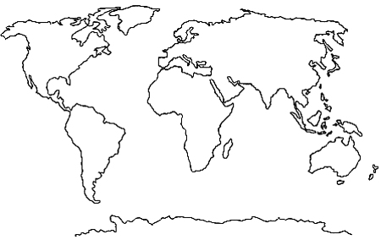
- Zaznacz na mapie Azji państwa takie jak Chiny, Japonia, Indie

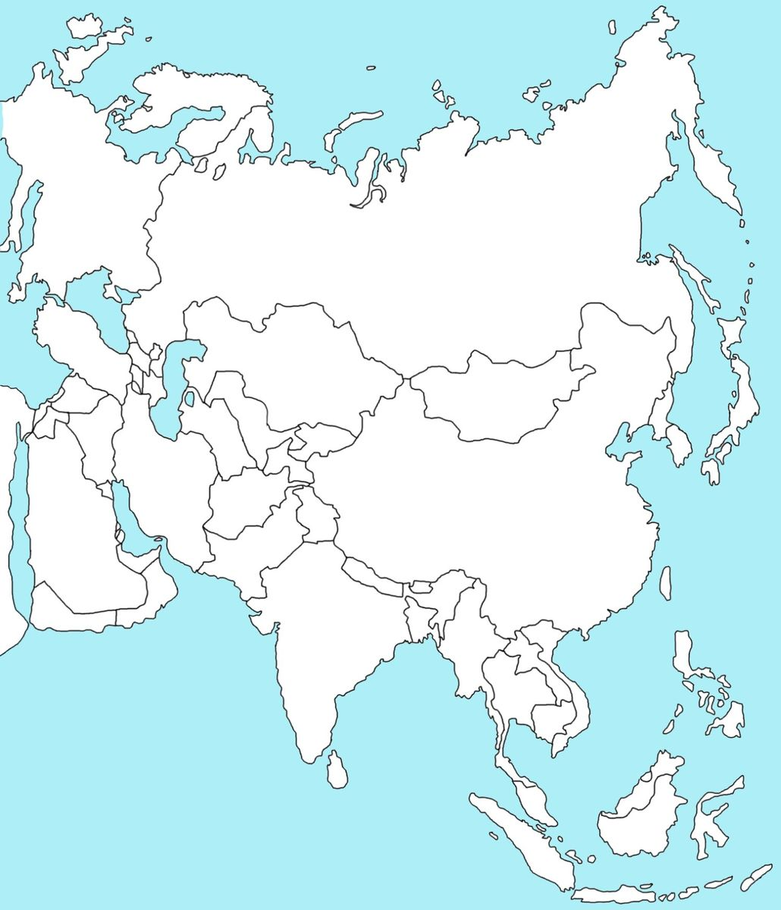

- Zaznacz Afrykę na mapie

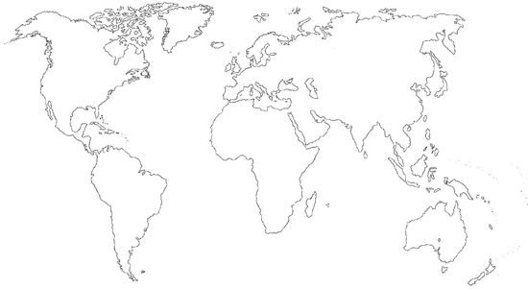

- Odpowiedz na pytania
Czy SAHEL to bardzo ubogi region Afryki położony na południe od Sahary? ……………….
Czy Afryka ma wiele surowców mineralnych takich jak: kobalt, platyna, chrom, diamenty, ropa naftowa rudy miedzi? ………….
Czy w Etiopii oraz innych krajach Afrykańskich panujący głód i niedożywienie to następstwa trudnych warunków przyrodniczych ? …………..
Czy Kenia jest jednym z popularniejszych turystycznie krajów Afryki? …………..

